**Révision Formelle 4**

## L’électrostatique et la force électrique

**Nom :**

1. Pourquoi est-ce que les personnes ne se font pas choquer si le char se fait frapper par une foudre?(1)
2. 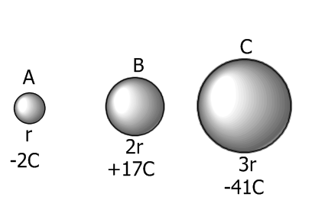Indiquez la distribution des charges

après les manipulations suivantes.

* 1. A contacte B (2)

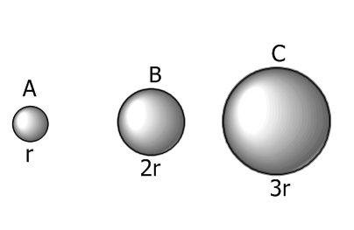

* 1. Ensuite B contacte C (2)

1. Quelle est la force électrique entre deux sphères métalliques portant les charges respectives de 4,0 x 10-6C et de 2,0 x 10-6C qui sont distant de 3cm?
   1. 80N
   2. 2,4N
   3. 0,8N
   4. 0,24N
   5. 0,65N
2. Quel **nombre d’électrons d’excès** faut-il avoir sur une sphère métallique pour lui donner une **charge de –5,6 x 10-6C**?
3. 9,0 x 10-25C
4. 2,9 x 10-14C
5. 3,5 x 1013C
6. 2,9 x 1014C
7. Quel est le montant **d’énergie potentiel électrique** que possède une sphère avec un **défaut** **de 5,0 x 1019électrons** s’il subit une différence de potentiel de 32V?
8. 2,6 X 102J
9. 4,0 X 102J
10. 6,4 X 106J
11. 1,6 X 1021J
12. Quelle est la différence de potentiel entres deux plaques si 7,0 X 10-15J est nécessaire pour déplacer un électron de la plaque positive à la plaque négative?
13. 1,1 X 10-33V
14. 2,3 X 10-19V
15. 2,3 X 10-5V
16. 4,4 X 104V
17. Une charge ponctuelle Q produit un **champ électrique** d’une grandeur de **4 X 1022N/C** à une distance de **1,5 x 10-9m** de la charge. La **direction du champ pointe vers la charge Q.** Quelle est la charge de Q?
18. – 1,0 X 10-5C
19. + 1,5 X 10-14C
20. - 1,5 X 10-14C
21. + 1,0 X 10-5C
22. Deux **plaques parallèles** sont séparées par une **distance de 4 X 10-3m** et attachées à une **source de 300V**. Quel est le champ électrique entre les deux plaques?
23. 1,33 X 10-5 N/C
24. 1,20 X 100 N/C
25. 3,00 X 102 N/C
26. 7,50 X 104 N/C
27. Laquelle des unités suivantes représentent la différence de potentiel électrique?
28. W/J
29. J/C
30. C/S
31. N/C
32. Une **force moyenne de 0,006N** est nécessaire pour déplacer une charge de **4,5 X 10-4C** une distance **de 0,75mentre deux plaques parallèle**. Quelle est la différence de potentiel entre les deux points?
33. 2,03 V
34. 10,0 V
35. 13,0 V
36. 18,0 V
37. Deux charges séparées par une certaine distance subissent une **force électrique de 20N** **d’attraction**. Quelle serait la force si on **double une des charges** et **la distance qui sépare les charges est triplée**?
38. 13,33N [attraction]
39. 360,0N [attraction]
40. 4,44N [attraction]
41. 1,11N [attraction]
42. Le diagramme ci-dessous illustre **le champ électrique** créer par deux plaques parallèles.

D’après le diagramme, **lequel des énoncés suivants est exact si X,Y et Z portent la même charge**?

1. La pâque supérieure est positive et la plaque inférieure est négative.
2. La force électrique sur sphère X est la même que la force électrique sur sphère Z.
3. La force électrique sur sphère X est plus petite que sur sphère Y.
4. La force électrique sur sphère X est plus grande que sur sphère Z.
5. La force gravitationnelle exercée sur un objet chargé négativement placé entre les plaques pourrait être équilibrée par la force électrique.

Il faut montrer tout le travail y inclus les formules que vous utilisez.

1. Calculez la force résultante sur Q2. (3 pts)

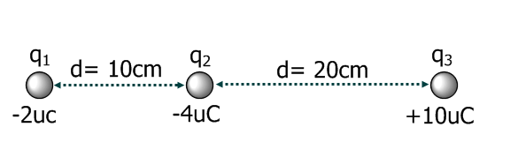

1. Deux fils métalliques de 40cm de long auxquels sont attachées deux sphères de charges identiques pesant 2,5g. Les fils sont séparés par un angle de 60o. Quelle est la charge de chaque sphère? (4pts)